Forbrugsafvigelse
Den sidste del af analysen på de variable omkostninger handler om forbruget. Her analyseres det, om den mængde der er brugt pr. produkt, svarer til den mængde, der er budgetteret pr. produkt. Det budgetterede forbrug pr. enhed kaldes også for teknisk standard.
En teknisk standard indeholder som oftest både råvarer (der kan både være en eller flere) og arbejdstid.
For at forstå, hvad det er, vi skal analysere på, bruges følgende illustration:
Som det ses i illustrationen, er det ved forbrugsafvigelsen med at holde tungen lige i munden. Produktet består af én råvare – råvare A og arbejdstid. Det er noteret, at der er brugt 73.500 kg. råvare A og 8.750 timers arbejde i fremstillingsprocessen (boksen der hedder ”Produktion”).
Det ses på pilen fra produktionen til færdigvarelager, at der er overført 12.100 stk. til færdigvarelageret.
Det oplyses, at den tekniske standard for dette produkt er:
- 6 kg. råvare A
- 0,75 arbejdstime
Ifølge budgettet skal der bruges 6 kg. råvare A og 0,75 arbejdstime til at færdigproducere et produkt.
Følgende forbrugsafvigelse kan nu opstilles:
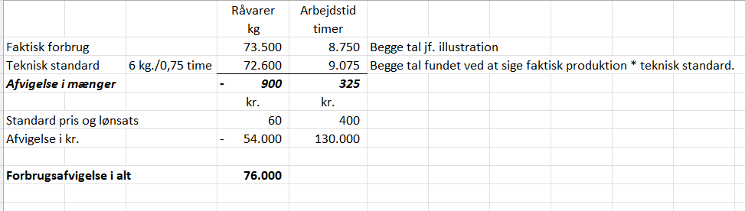
I toppen af beregningen indsættes det faktiske forbrug – altså det, som dokumenteret er brugt i produktionen. Nedenunder udregnes standardforbruget dvs. det som burde være brugt med en faktisk produktion på 12.100 stk. Den faktiske produktion på 12.100 stk. findes ved at se på det antal, som er overført til færdigvarelageret.
Havde virksomheden fulgt den tekniske standard ville forbruget have været 72.600 kg. Det faktiske forbrug har været 73.500 kg dvs. virksomheden har brugt 900 kg råvare mere end budgetteret ud fra den tekniske standard. Et kg råvare koster 60 kr. dvs. meromkostningen ved det øgede forbrug er 54.000 kr. (60 kr.*900 kg).
I timeforbruget ses, at der ved brug af den tekniske standard burde have været forbrugt 9.075 timer, men at det faktiske forbrug kun har været 8.750 timer. Dvs. medarbejderne har altså været mere effektive end budgetteret. Det resulterer i en afvigelse på 325 timer. Ganges de med den budgetterede pris på 400 giver det 130.000 kr.
Differencen mellem råvareafvigelsen og timeafvigelsen giver 76.000 som videreføres som den samlede forbrugsafvigelse.
HUSK! Der produceres ikke nødvendigvis det antal, der sælges, da virksomheden også har et lager. Nogle gange er den faktiske produktion lavere end det, der sælges, og så reduceres lageret. Andre gange er den faktiske produktion større end det, der sælges, og så vokser lageret. Der bør løbende, eller som minimum en gang årligt, foretages en lagerafstemning.
Hvis det faktiske råvareforbrug er højere end standardråvareforbruget, har virksomheden brugt flere råvarer end budgetteret.
Hvis det faktiske råvareforbrug er mindre end standardråvareforbruget, har virksomheden brugt færre råvarer end budgetteret.
Hvis det faktiske timeforbrug er højere end standardtimeforbruget, har medarbejderne brugt flere timer end budgetteret (været mindre effektive).
Hvis det faktiske timeforbrug er lavere end standardtimeforbruget, har medarbejderne brugt færre timer end budgetteret (været mere effektive).
Den er produktionsafdelingen som er ansvarlig for afvigelser i forbruget – både når det gælder råvarer og løn.

